a)

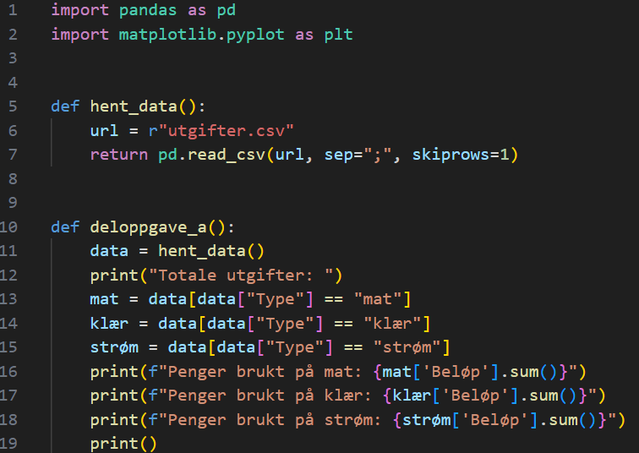

b)

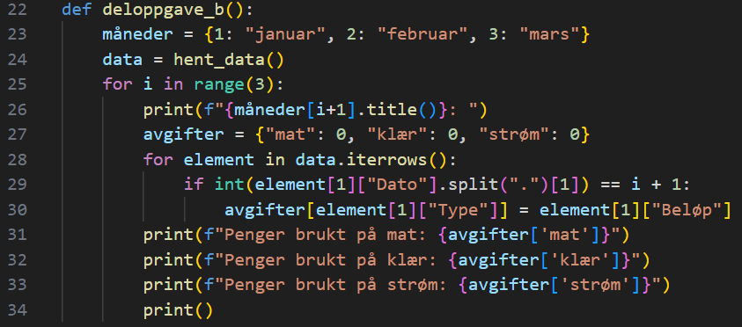

C)

Jeg tolker at «hverdagsutgifter» tar for seg mat- og klær-utgifter (altså ikke strømregningen). Jeg tolker også at oppgaven spør om summen av disse «hverdagsutgiftene» for hver måned.

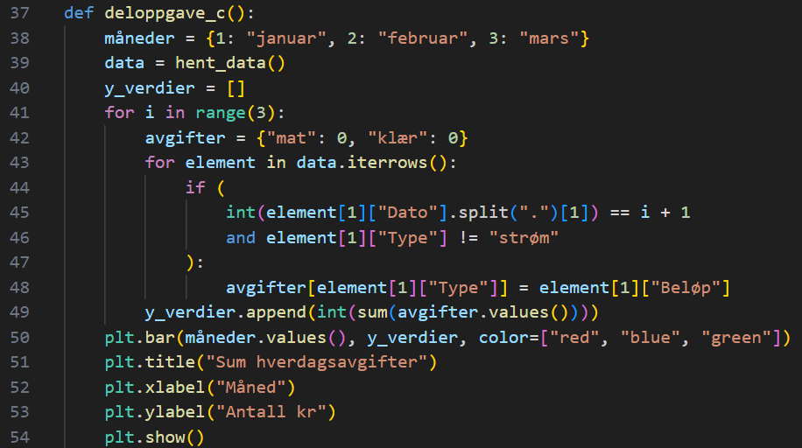

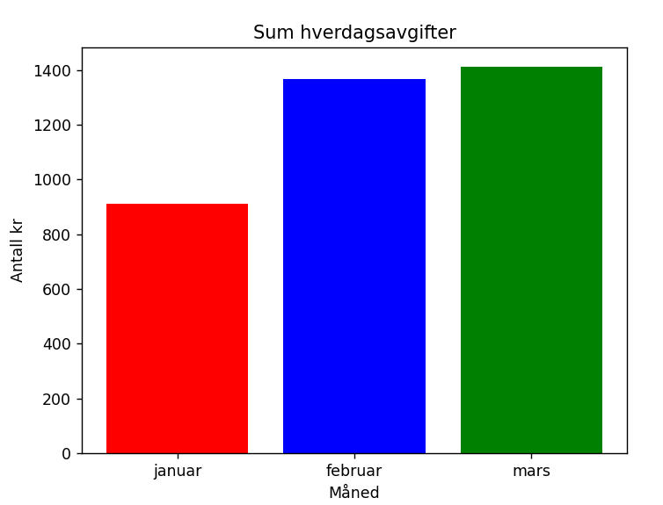

d)

Jeg antar at oppgaven spør om den totale avgiften på tvers av alle måneder.

